Groovy Interface

1. 搭建环境
2. JDK环境大家
3. Maven环境搭建
4. 模型规则·
5. 调用add()方法，以参数写入规则、权值、平方

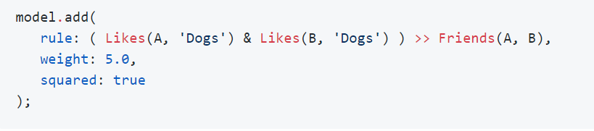

行语法：根据Groovy语法，支持逻辑运算，不支持算术运算；变量命名以大写字母开头。

例：

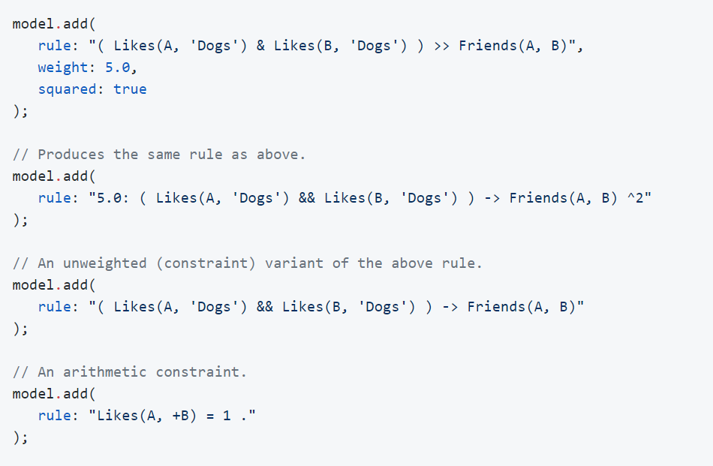

1. 调用addRules()

例

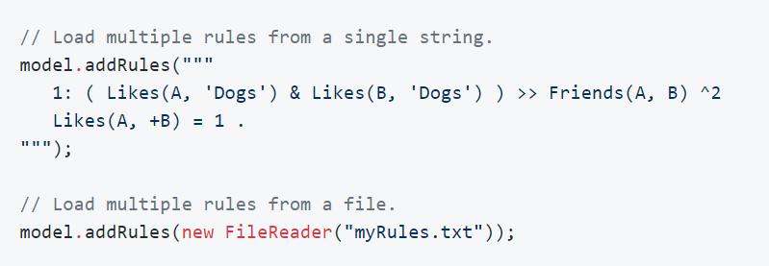

1. 限制：对无权重的限制：

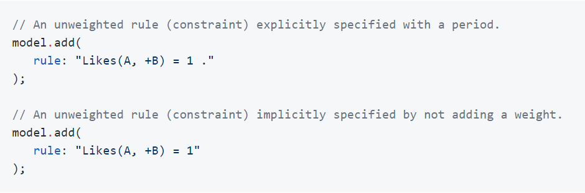

1. 构建数据库
2. 连接数据库

DataStore data = new RDBMSDataStore(new H2DatabaseDriver(Type.Disk, "database/path", true), configBundle);

参数说明：DBMSDataStore 有2个参数

H2DatabaseDriver 链接数据库，有3个参数 ，Type.Disk 数据存储在磁盘 ，path 磁盘路径，boolean ，是否清除同一路径任何数据库的内容。

configBundle 额外的设置。

1. 读取数据

Inserter insert = data.getInserter(<predicateName>, <partition>);

InserterUtils.loadDelimitedData(<filePath>);

< partition> 数据写入分区

predicateName 要读取地面原子的谓词的名称

filePath 原始数据路径

1. 权值学习
2. Logging 配置。